**Kommunikáció**

**I. Kommunikáció tényezői**

Maga a kommunikáció az egymással kapcsolatban lévő felek, az adó és a vevő, más szóval a feladó és a címzett között zajlik.

**Tényezők, amik kellenek a sikeres kommunikációhoz:**

**Üzenet:** Az üzenet a kódokból kivetkőzött információ. Ez a kommunikáció tartalma. Ez fejti ki a hatását a vevőre, és visszacsatolás révén a feladóra is. Döntések, mérlegelések eredménye.

**Kód**: A beszélő kódolja, nyelvi formába önti az üzenetet, a hallgató pedig dekódolja a megfelelő kulcs segítségével megfejti az üzenet információtartalmát. Ezért fontos, hogy az adó és a vevő közös nyelvet beszéljenek.

**pl.:**

Nem tudok angolul, egy angol nyelvű szövegből kevés információ jön le (Eltérő nyelv)

Szakzsargon használata csak szakmabeliek között dekódolható (Ugyanaz a nyelv, de eltérő

kódolás)

**Visszacsatolás**: Az üzenet célba érkezését a hallgatótól érkező visszajelzés követi. A válasz hiánya, a csönd is visszajelzésnek minősül.

**Csatorna:** Az üzenet célba juttatásában játszik nélkülözhetetlen szerepet.

Közvetett kommunikációban: Levélváltás, ilyenkor a csatorna pl. az Internet

**Közvetlen kommunikációban:** Egy személyes találkozó vagy telefonbeszélgetés, amely egyidejű és lehetőséget ad az értelmező és az azonnali válaszoló funkciókra. Ilyenkor a csatorna pl. a levegőben terjedő hanghullámok vagy a telefonkábel.

**Kontextus (beszédhelyzet):** Többféle elemet rejt magában 🡪 az adó és vevő kapcsolata; az adó és vevő világról alkotott tudását, valamint a környezetet. Az adót és a vevőt is befolyásolja a kontextus.

Ugyanazt a kritikus megjegyzést másképpen értelmezed, ha a barátodtól érkezik kedves mosoly kíséretében vagy ha X

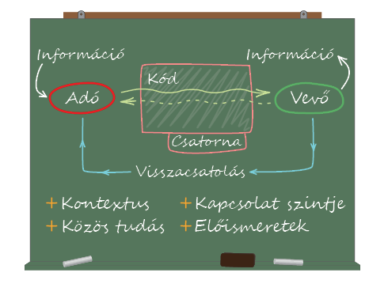

**Feladat:** Mutassa be részletesen az alábbi kommunikációs helyzet tényezőit!

Ön meghívást kapott egy barátja születésnapi partijára, de Önnek mandulagyulladása lett, és nem tud elmenni. Telefonon köszönti fel éppen ezért a barátját. Ő jobbulást kíván Önnek. A beszélgetés közben lemerül az Ön által használt mobiltelefon.

**Megoldás:**

Üzenet: Meghívás a születésnapi partira

Kód: a magyar nyelv

Visszacsatolás: jobbulás kívánása

Csatorna: a telefon

Kommunikációs zavar 🡪 megszakad a vonal